GE HS30 Hygienesp. mit 1 Wasseranschluss d:50mm

Geberit

Eigenschaften

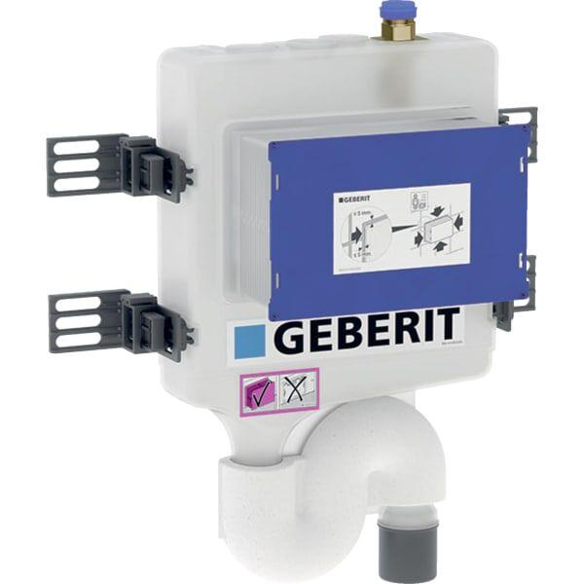

GTIN:

4025410724632

HAN:

616270001